Zöldpont

Masszázs Stúdió

portfólió weblap

fejlesztői dokumentáció

2023

Szerző: Balogh Csenge Ágota

Tartalomjegyzék

Bevezetés 4

Felhasználhatóság 5

A projekt általános ismertetése 6

Témaválasztás indoklása 6

Funkcionális követelmények 6

Nem funkcionális követelmények 6

A fejlesztői környezet ismertetése 7

Hardverek 7

Szoftverek, programok 7

Programozási nyelvek 7

Felhasznált technológiák 7

Látványtervek, stíluseszközök 8

Színséma 8

Illusztrációk 8

Verziókövetés 8

Adatszerkezetek 8

A webes felület ismertetése 9

Oldaltérkép 9

Főoldal 9

Szolgáltatások 9

Foglalás 9

Galéria 10

A REST API ismertetése 11

API végpontok 11

Migrációs fájlok 12

Seederek 12

Modellek 13

Resource-ok 13

Kontrollerek 13

BaseController 13

BookingController 14

AppointmentController 16

ClientController 18

ServiceController 19

TypeController 20

MailerController 22

ContactController 22

A projekt tesztfolyamatai 23

Fejlesztési lehetőségek 24

Bővítési tervek 24

Ismert hibák, hiányosságok 24

Források 25

Felhasznált irodalom 25

Internetes források 25

Köszönetnyilvánítás 25

# Bevezetés

Jelen dokumentáció célja a ***Zöldpont Masszázs Stúdió***informatív portfólió weboldal működésének demonstrálása, valamint az azt kiszolgáló REST API működési elveinek bemutatása.

A projekt a *BZSH Külkereskedelmi Technikum-*ban, annak szoftverfejlesztő-tesztelő szakán folytatott tanulmányaim lezárásaként, vizsgaremekként készült el.

# Felhasználhatóság

# A projekt általános ismertetése

Portfólió weboldal, beépített online időpontfoglaló rendszerrel.

## Témaválasztás indoklása

Azért ezen projekt megvalósítására esett a választásom, mert egy olyan érdeket szolgál, amelyet iskolai tanulmányaim keretein kívül is képviselek, egy olyan cél érdekében, mely véleményem szerint az egészség érdekét szolgálja és annak feltétele. A test- és lélekbeli feltöltődés számomra fontos, ennek egy kiváló eszköze különböző masszázs szolgáltatások igénybevétele. A projekt célja a

## Funkcionális követelmények

* A portfólió weboldalon lehessen böngészni, navigálni, gombokkal interakciókat kiváltani.
* Részletesen tájékoztassa a felhasználót az igénybe vehető szolgáltatásokról, minden azokra vonatkozó tudnivalóról.
* A masszázsok választható típusait adatbázisból kérje, táblázatban jelenítse meg.
* A táblázatsorokban legyen lehetőség a kívánt masszázs kívánt típusát kiválasztva azonnal a foglaló űrlaphoz ugrani.
* Az elérhető időpontokat a foglalásnál adott típusra vonatkozóan jelenítse meg, azokat szükség esetén frissítse.
* A program több ponton is informálja a felhasználót a lehető legátfogóbb, letisztultabb módon arról, mik a felhasználás feltételei, valamint hogyan kezeljük az adatait.
* Szerepeljen egy árlista, külön oldalon, táblázatban ahol az adatbázisból lekért szolgáltatásokat és típusokat áttekinthetően jeleníti meg.
* Szerepeljen egy ’GYIK’ szekció, ahol a gyakran feltett kérdésekre ad válaszokat az oldal.
* További kérdések, kapcsolatfelvételi igény esetén űrlap álljon a felhasználó rendelkezésére, melyen e-mailezést kezdeményezhet az oldal kezelőjével.
* Szerepeljen egy ’Dokumentumok’ szekció, ahol listázzuk a masszázsra vonatkozó javallatokat/ellenjavallatokat, tájékoztatjuk a felhasználőt a szerződési feltételekről, adatkezelésről.
* A program kezelje a nem található, hibás URL-ekről való visszairányítást.
* Szerepeljen a weboldalon a program licence.

## Nem funkcionális követelmények

* HTML5, SCSS
* Angular keretrendszer, minimum verzió 14
* PHP, minimum verzió 8.2
* Laravel keretrendszer, minimum verzió 8
* MariaDB adatbázis, minimum verzió 10.6.11
* internetkapcsolat, hálózati böngésző

## A fejlesztői környezet ismertetése

### Hardverek

Dell Vostro 3300

* OS: Ubuntu 22.04
* kódszerkesztés, dokumentációírás
* elsődleges fejlesztői eszköz

HP Pavilion

* OS: Windows 1nulaa
* dokumentációírás

Samsung S7 FE

* OS: Android

|  |  |
| --- | --- |
| Saját hardverek | Dell Vostro 3300 (Ubuntu 22.04) |
| HP Pavilion (Windows 10) |
| Samsung S7 (Android 11?) |
| Egyéb hardverek | Acer Veriton (Windows 10) |

### Szoftverek, programok

|  |  |
| --- | --- |
| Kódszerkesztő | Visual Studio Code |
| Szövegszerkesztők | LibreOffice Writer  Google Docs |
| Látványtervezés | Canva  Dia |
| Folyamatábrák, minták | Dia |
| Tesztelés | Insomnia  Selenium IDE |
| Böngésző | Google Chrome |
| Egyéb | Google Workspace |

### Programozási nyelvek

TypeScript v4.9.4

PHP v8.2

### Felhasznált technológiák

*Web*

* Bootstrap 5.2.3
* Bootstrap Icons 1.10.3
* Angular Material 15.2.2
* SCSS

*API*

* PHPMailer
* Laravel Sanctum
* Laravel Eloquent ORM

*Teszt*

* Robot Framework 6.0.2 (Python 3.10.6)
* Selenium Library

## Látványtervek, stíluseszközök

### Színséma

* #2B9777
* #F8F9FA
* #273036

### Illusztrációk

Az alábbi ikonok a Canva program ingyenes verziójában, szabadon felhasználható elemekbők és saját ötletek alapján készültek





## Verziókövetés

A webes felület commit history-ja és fejlesztési folyamata az alábbi GitHub repository-n érhető el:

<https://github.com/csengekulker/zoldng>

A REST API commit history-ja és fejlesztési folyamata az alábbi GitHub repository-n érhető el:

<https://github.com/csengekulker/ng-api>

A projekt átszervezését követően egy új, közös tárolót hoztam létre az áttekinthetőség érdekében, ez az alábbi linken tekinthető meg:

GITHUB/MAJDKOZOS

*Ez a tároló csak demonstrációra alkalmas. Fejlesztése, módosítása nem ajánlott.*

## Adatszerkezetek

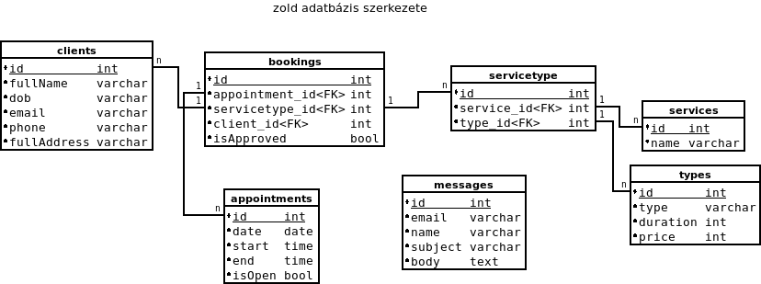

# A webes felület ismertetése

### Oldaltérkép

DIA

### Főoldal

Ezen oldalon egy letisztult, egyszerű de látványos ‘header’ fogadja a látogatót, azonnali lehetősége nyílik az időpontfoglaláshoz vagy a szolgáltatásokhoz ugrani CTA (call to action) gombok segítségével.

Lejjebb görgetve talál néhány illusztrációt és azokhoz tartozó rövid mondatokat, amelyek kedvcsinálóként szolgálnak a masszázshoz.

Ezután rövid, CTA gombokkal és saját illusztrációkkal ellátott bekezdéseket olvashat, különböző témákban, például bemutatkozik az oldal kezelője és rövid betekintést kapunk a galériába. Itt is lehetőség van navigálni a szolgáltatásokhoz és a foglaláshoz.

A főoldal legutolsó funkcionális komponense egy kapcsolatfelvételi űrlap, amely arra szolgál, hogy a látogató üzenetet küldhessen az oldal kezelőjének, esetleges fennmaradó kérdéseit, egyéb észrevételeit szóvá tehesse. Az űrlap kitöltendő mezői:

* név: a válasz e-mailben ezen a néven szólítják meg a címzettet
* e-mail: a cím, amelyre a felhasználó a választ kapja
* tárgy: az üzenet tárgya
* üzenet

### Szolgáltatások

A típusokat összegző táblázatok soraiban ‘Foglalás’ gomb szerepel, mely kattintásra az időpontfoglaló űrlaphoz irányítja a felhasználót, valamint kitölti a szolgáltatásra, típusra, időtartamra és árra vonatkozó mezőket, hozzájárulva ezzel az egyszerű és gyors bejelentkezéshez. Ekkor automatikusan betöltődnek az adott kezelésre választható dátumok és időpontok.

### Foglalás

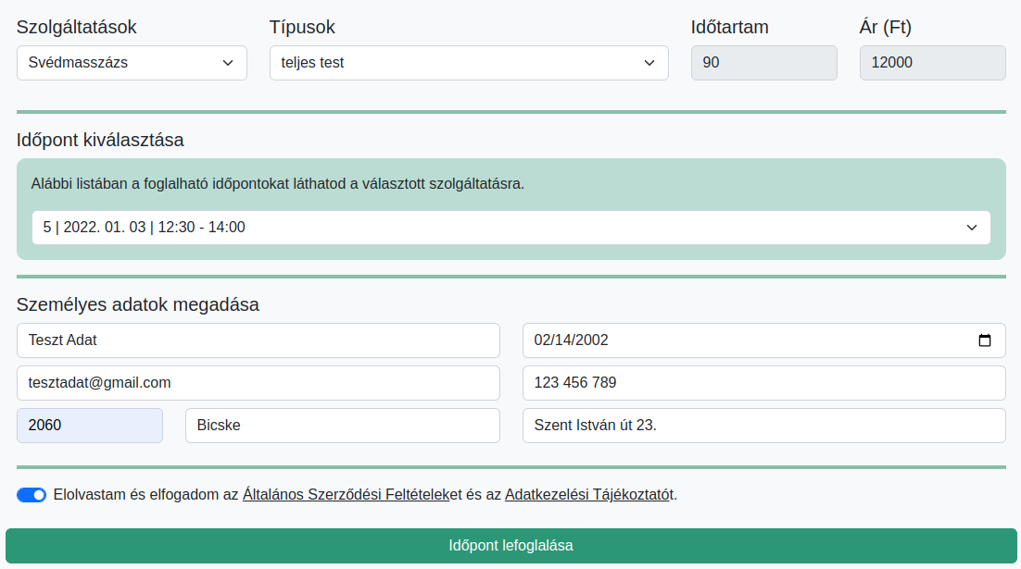

#### A

#### Foglalás menete

1. Általános tájékozódás, dokumentumok áttekintése (ÁSZF, Adatkezelési Tájékoztató)
2. Szolgáltatás kiválasztása
   1. Kezelés választása listából
   2. Típus választása listából (az időtartam és ár mezők ezt követően automatikusan töltődnek)

Típus választásakor egy számolás hajtódik végre, amely ellenőrzi, hogy mely időpontok időtartamába fér bele az adott típus időtartamába, majd csak ezeket listázza választható időpontként.

1. Időpont kiválasztása listából
2. Személyes adatok megadása
   1. Teljes név
   2. Születési idő
   3. E-mail cím
   4. Telefonszám
   5. Irányítószám
   6. Város
   7. Lakcím

Az *e, f, g* mezők a foglalás elküldésekor összefűzésre kerülnek, hogy a vendég címe (számlázási cím) egy mezőbe kerülhessen az adatbázisba.

1. Feltételek elfogadása
2. Tovább az áttekintéshez

Felugró modális ablakban a foglalás végleges elküldésre előtt áttekinthetők a megadott adatok. Ha a felhasználó mindent rendben talál, akkor indítsa a foglalást a *Küldés* gombra kattintva.

1. Időpont lefoglalása

Az ‘Időpont lefoglalása’ gombra kattintva:

* Siker esetén modális ablakot kell látni a böngészőben.
* Eküldésre kerülnek a vendég adatai, a vendég bekerül az adatbázisba
* Elküldésre kerülnek a foglalás adatai (a létező vagy újonnan felvett vendég azonosítójával), a foglalás bekerül az adatbázisba. Ekkor még nincs megerősítve az adminisztrátor által.

### Galéria

#### Funkciók

# A REST API ismertetése

A következőkben a REST API működésének és szerkezetének leírása található.

### API végpontok

Lentebb az API végpontjainak listája található. A {}-ben található kifejezések helyére a REST API az abban megjelölt paramétert várja.

Az API kiépítése során a tiszta kód elvei szerint igyekeztem elnevezni mind az útvonalakat, mind a hozzájuk tartozó metódusokat. Emiatt vélhetően itt a mondatszerű leírás szükségtelen.

|  |  |  |
| --- | --- | --- |
| **HTTP** | **Útvonal** | **Funkció** |
| GET | /clients | Összes vendég lekérdezése |
| GET | /clients/{id} | Adott vendég lekérdezése *id* alapján. |
| POST | /clients | Új vendég felvétele. |
| PUT | /clients/{id} | Vendég módosítása. |
| DELETE | /clients/{id} | Vendég törlése. |
| GET | /services | Összes szolgáltatás lekérdezése. |
| GET | /services/{id} | Adott szolgáltatás lekérdezése *id* alapján. |
| POST | /services | Új szolgáltatás felvétele. |
| PUT | /services/{id} | Szolgáltatás módosítása. |
| DELETE | /services/{id} | Szolgáltatás törlése. |
| GET | /types | Összes típus lekérdezése. |
| GET | /types/{id} | Típus lekérdezése *id* alapján. |
| POST | /types | Új típus felvétele. |
| PUT | /types/{id} | Típus módosítása. |
| DELETE | /types/{id} | Típus törlése. |
| GET | /messages | Összes beérkező üzenet lekérdezése. |
| GET | /messages/{id} | Üzenet lekérdezése *id* alapján. |
| POST | /messages | Új üzenet felvétele. |
| DELETE | /messages/{id} | Üzenet törlése. |
| POST | /send-reply/{id} | Válaszküldés üzenetre *id* alapján. |
| POST | /send-feedback/{id} | Visszaigazoló email küldése foglalásra *id* alapján. |
| GET | /bookings | Összes foglalás lekérdezése. |
| GET | /bookings/{id} | Foglalás lekérdezése *id* alapján. |
| POST | /bookings | Új foglalás felvétele. |
| PUT | /bookings/approve/{id} | Foglalás jóváhagyása *id* alapján. |
| PUT | /bookings/{id} | Foglalás módosítása. |
| DELETE | /bookings/{id} | Foglalás törlése. |
| GET | /appointments | Összes időpont lekérdezése. |
| GET | /appointments/open | Összes szabad időpont lekérdezése. |
| GET | /appointments/{id} | Időpont lekérdezése *id* alapján. |
| POST | /appointments | Új időpont felvétele. |
| PUT | /appointments/reserve/{id} | Időpont lefoglalása. |
| PUT | /appointments/{id} | Időpont módosítása. |
| DELETE | /appointments/{id} | Időpont törlése. |

### Migrációs fájlok

Az adatbázis táblái migrációs állományok segítségével jönnek létre.

A *php artisan* parancs segítségével generált migrációk:

* 2023_02_10_155400_create_clients_table.php
* 2023_02_10_181626_create_types_table.php
* 2023_02_10_181627_create_services_table.php
* 2023_02_10_181651_create_appointments_table.php
* 2023_02_10_181652_create_bookings_table.php
* 2023_02_23_085443_create_service_type_table.php
* 2023_03_02_092306_create_messages_table.php

### Seederek

Az adatbázis tesztadatokkal való feltöltésére seeder osztályokat használtam. A *DatabaseSeeder* felel minden egyedi tábla seedeléséért. Ezt a projekt beüzemelése során egyszer ajánlott futtatni.

A *php artisan* parancs segítségével generált seederek (zárójelben az általuk feltöltött recordok számával):

* AppointmentSeeder (5)
* ClientSeeder (2)
* ServiceSeeder (4)
* TypeSeeder (4)

### Modellek

A *php artisan* parancs segítségével generált modellek:

* Appointment
* Booking
* Client
* Message
* Service
* Type

### Resource-ok

A *php artisan* parancs segítségével generált resource állományok:

* AppointmentResource
* BookingResource
* ClientResource
* MessageResource
* ServiceResource
* TypeResource

### Kontrollerek

Minden egyedi tábla vezérlését kontrollerek végzik. Ezeken keresztül többnyire CRUD műveletek valósulnak meg.

A kontrollerek öröklődésének UML ábrája:

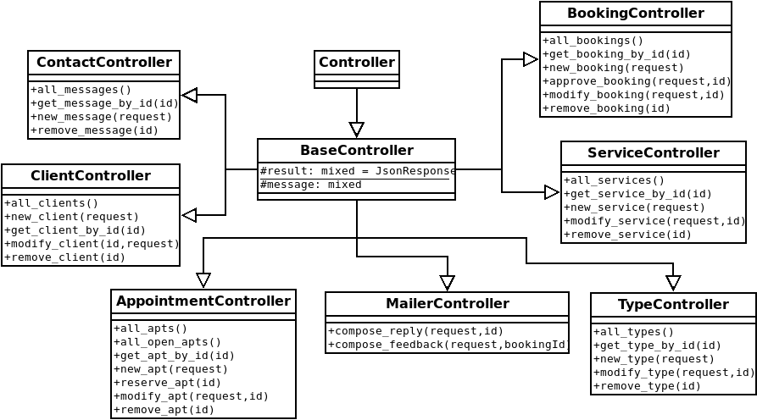

### BaseController

Az általam írt kontrollereket mind a *BaseController*-ből örökítettem a letisztultság jegyében. Ennek okán a további kontrollerek visszatérési értékeként *JsonResponse* helyett annak $response paraméterét jelöltem meg.

A $response tömb elemei sendResponse esetén:

* success(true)
* data
* message

A $response tömb elemei sendError esetén:

* success(false)
* message

|  |  |  |
| --- | --- | --- |
| Metódus neve | Bemenő paraméterek | Visszatérési értékek |
| sendResponse | $result  $message | JsonResponse |
| sendError | $error  $errorMessages (tömb)  $code (szám) | JsonResponse |

### BookingController

#### Foglalások lekérdezése:

|  |  |
| --- | --- |
| **HTTP** | GET |
| **Metódus** | all_bookings |
| **Bemenő paraméterek** |  |
| **Visszatérési értékek** | AnonymusResourceCollection |

#### Foglalás lekérdezése azonosító alapján:

|  |  |  |  |
| --- | --- | --- | --- |
| **HTTP** | GET | | |
| **Metódus** | get_booking_by_id | | |
| **Bemenő paraméterek** | *Név* | *Kötelező* | *Leírás* |
| id | igen | A foglalás azonosítója |
| **Visszatérési értékek** | *Eredmény* | *Státusz* | *Érték* |
| sikeres | 200 | BookingResource |
| sikertelen | 404 | JsonResponse |

#### Új foglalás leadása:

|  |  |  |  |
| --- | --- | --- | --- |
| **HTTP** | POST | | |
| **Metódus** | new_booking | | |
| **Bemenő paraméterek** | *Név* | *Kötelező* | *Leírás* |
| request | igen | A beérkező kérés |
| **Visszatérési értékek** | *Eredmény* | *Státusz* | *Érték* |
| sikeres | 200 | BookingResource |
| sikertelen | 404 | JsonResponse |

#### Foglalás jóváhagyása azonosító alapján:

*A foglalás jóváhagyásával egyidejűleg a hozzátartozó időpont lefoglalásra kerül.*

|  |  |  |  |
| --- | --- | --- | --- |
| **HTTP** | PUT | | |
| **Metódus** | approve_booking | | |
| **Bemenő paraméterek** | *Név* | *Kötelező* | *Leírás* |
| id | igen | A jóváhagyni kívánt foglalás azonosítója. |
| **Visszatérési értékek** | *Eredmény* | *Státusz* | *Érték* |
| sikeres | 200 | BookingResource |
| sikertelen | 404 | JsonResponse |

#### Foglalás adatainak módosítása:

*Ezen funkció hiányos a jelen verzióban.*

|  |  |  |  |
| --- | --- | --- | --- |
| **HTTP** | PUT | | |
| **Metódus** | modify_booking | | |
| **Bemenő paraméterek** | *Név* | *Kötelező* | *Leírás* |
| request | igen | A beérkező kérés (JSON) |
| id | igen | A módosítandó foglalás azonosítója |
| **Visszatérési értékek** | *Eredmény* | *Státusz* | *Érték* |
| sikeres | 200 | BookingResource |
| sikertelen | 404 | JsonResponse |

#### Foglalás törlése:

*Ezen funkció hiányos a jelen verzióban.*

|  |  |  |  |
| --- | --- | --- | --- |
| **HTTP** | DELETE | | |
| **Metódus** | remove_booking | | |
| **Bemenő paraméterek** | *Név* | *Kötelező* | *Leírás* |
| id | igen | Az eltávolítandó foglalás azonosítója |
| **Visszatérési értékek** | *Eredmény* | *Státusz* | *Érték* |
| sikeres | 200 | [] |

*A* ***put*** *és* ***delete*** *a teljesség igényével jöttek létre, tényleges használatuk nem ajánlott, mivel a program jelen verziójában nincs kiépítve az ehhez szükséges visszajelzés, egyeztetés kezelő rendszer, a vendég nincs tájékoztatva, ha foglalását módosítjuk vagy töröljük.*

### AppointmentController

#### Összes időpont lekérdezése:

|  |  |
| --- | --- |
| **HTTP** | GET |
| **Metódus** | all_apts |
| **Bemenő paraméterek** |  |
| **Visszatérési értékek** | AnonymusResourceCollection |

#### Nyitott időpontok lekérdezése:

|  |  |
| --- | --- |
| **HTTP** | GET |
| **Metódus** | all_open_apts |
| **Bemenő paraméterek** |  |
| **Visszatérési értékek** | AnonymusResourceCollection |

#### Időpont lekérdezése azonosító alapján:

|  |  |  |  |
| --- | --- | --- | --- |
| **HTTP** | GET | | |
| **Metódus** | get_apt_by_id | | |
| **Bemenő paraméterek** | *Név* | *Kötelező* | *Leírás* |
| id | igen | A vendég azonosítója |
| **Visszatérési értékek** | *Eredmény* | *Státusz* | *Érték* |
| sikeres | 200 | AppointmentResource |
| sikertelen | 404 | JsonResponse |

#### Új időpont felvétele:

|  |  |  |  |
| --- | --- | --- | --- |
| **HTTP** | POST | | |
| **Metódus** | new_apt | | |
| **Bemenő paraméterek** | *Név* | *Kötelező* | *Leírás* |
| request | igen | A beérkező kérés |
| **Visszatérési értékek** | *Eredmény* | *Státusz* | *Érték* |
| sikeres | 200 | ClientResource |
| sikertelen | 404 | JsonResponse |

#### Időpont lefoglalása azonosító alapján:

|  |  |  |  |
| --- | --- | --- | --- |
| **HTTP** | PUT | | |
| **Metódus** | reserve_apt | | |
| **Bemenő paraméterek** | *Név* | *Kötelező* | *Leírás* |
| id | igen | A lefoglalni kívánt időpont azonosítója. |
| **Visszatérési értékek** | *Eredmény* | *Státusz* | *Érték* |
| sikeres | 200 | AppointmentResource |
| sikertelen | 404 | JsonResponse |

#### Időpont adatainak módosítása:

|  |  |  |  |
| --- | --- | --- | --- |
| **HTTP** | PUT | | |
| **Metódus** | modify_apt | | |
| **Bemenő paraméterek** | *Név* | *Kötelező* | *Leírás* |
| request | igen | A beérkező kérés (JSON) |
| id | igen | A módosítandó időpont azonosítója |
| **Visszatérési értékek** | *Eredmény* | *Státusz* | *Érték* |
| sikeres | 200 | AppointmentResource |
| sikertelen | 404 | JsonResponse |

#### Időpont eltávolítása:

|  |  |  |  |
| --- | --- | --- | --- |
| **HTTP** | DELETE | | |
| **Metódus** | remove_client | | |
| **Bemenő paraméterek** | *Név* | *Kötelező* | *Leírás* |
| id | igen | Az eltávolítandó időpont azonosítója |
| **Visszatérési értékek** | *Eredmény* | *Státusz* | *Érték* |
| sikeres | 200 | [] |

### ClientController

#### Vendégek lekérdezése:

|  |  |
| --- | --- |
| **HTTP** | GET |
| **Metódus** | all_clients |
| **Bemenő paraméterek** |  |
| **Visszatérési értékek** | AnonymusResourceCollection |

#### Vendég lekérdezése azonosító alapján:

|  |  |  |  |
| --- | --- | --- | --- |
| **HTTP** | GET | | |
| **Metódus** | get_client_by_id | | |
| **Bemenő paraméterek** | *Név* | *Kötelező* | *Leírás* |
| id | igen | A vendég azonosítója |
| **Visszatérési értékek** | *Eredmény* | *Státusz* | *Érték* |
| sikeres | 200 | ClientResource |
| sikertelen | 404 | JsonResponse |

#### Új vendég felvétele:

|  |  |  |  |
| --- | --- | --- | --- |
| **HTTP** | POST | | |
| **Metódus** | new_client | | |
| **Bemenő paraméterek** | *Név* | *Kötelező* | *Leírás* |
| request | igen | A beérkező kérés |
| **Visszatérési értékek** | *Eredmény* | *Státusz* | *Érték* |
| sikeres | 200 | ClientResource |
| sikertelen | 404 | JsonResponse |

#### Vendég adatainak módosítása:

|  |  |  |  |
| --- | --- | --- | --- |
| **HTTP** | PUT | | |
| **Metódus** | modify_client | | |
| **Bemenő paraméterek** | *Név* | *Kötelező* | *Leírás* |
| request | igen | A beérkező kérés (JSON) |
| id | igen | A módosítandó vendég azonosítója |
| **Visszatérési értékek** | *Eredmény* | *Státusz* | *Érték* |
| sikeres | 200 | ClientResource |
| sikertelen | 404 | JsonResponse |

#### Vendég eltávolítása:

|  |  |  |  |
| --- | --- | --- | --- |
| **HTTP** | DELETE | | |
| **Metódus** | remove_client | | |
| **Bemenő paraméterek** | *Név* | *Kötelező* | *Leírás* |
| id | igen | Az eltávolítandó vendég azonosítója |
| **Visszatérési értékek** | *Eredmény* | *Státusz* | *Érték* |
| sikeres | 200 | [] |

### ServiceController

#### Szolgáltatások lekérdezése:

|  |  |
| --- | --- |
| **HTTP** | GET |
| **Metódus** | all_services |
| **Bemenő paraméterek** |  |
| **Visszatérési értékek** | AnonymusResourceCollection |

#### Szolgáltatás lekérdezése azonosító alapján:

|  |  |  |  |
| --- | --- | --- | --- |
| **HTTP** | GET | | |
| **Metódus** | get_service_by_id | | |
| **Bemenő paraméterek** | *Név* | *Kötelező* | *Leírás* |
| id | igen | A szolgáltatás azonosítója |
| **Visszatérési értékek** | *Eredmény* | *Státusz* | *Érték* |
| sikeres | 200 | ServiceResource |
| sikertelen | 404 | JsonResponse |

#### Új szolgáltatás felvétele:

|  |  |  |  |
| --- | --- | --- | --- |
| **HTTP** | POST | | |
| **Metódus** | new_service | | |
| **Bemenő paraméterek** | *Név* | *Kötelező* | *Leírás* |
| request | igen | A beérkező kérés |
| **Visszatérési értékek** | *Eredmény* | *Státusz* | *Érték* |
| sikeres | 200 | ServiceResource |
| sikertelen | 404 | JsonResponse |

#### Szolgáltatás adatainak módosítása:

|  |  |  |  |
| --- | --- | --- | --- |
| **HTTP** | PUT | | |
| **Metódus** | modify_service | | |
| **Bemenő paraméterek** | *Név* | *Kötelező* | *Leírás* |
| request | igen | A beérkező kérés (JSON) |
| id | igen | A módosítandó szolgáltatás azonosítója |
| **Visszatérési értékek** | *Eredmény* | *Státusz* | *Érték* |
| sikeres | 200 | ServiceResource |
| sikertelen | 404 | JsonResponse |

#### Szolgáltatás eltávolítása:

|  |  |  |  |
| --- | --- | --- | --- |
| **HTTP** | DELETE | | |
| **Metódus** | remove_service | | |
| **Bemenő paraméterek** | *Név* | *Kötelező* | *Leírás* |
| id | igen | Az eltávolítandó szolgáltatás azonosítója |
| **Visszatérési értékek** | *Eredmény* | *Státusz* | *Érték* |
| sikeres | 200 | [] |

### TypeController

#### Típusok lekérdezése:

|  |  |
| --- | --- |
| **HTTP** | GET |
| **Metódus** | all_types |
| **Bemenő paraméterek** |  |
| **Visszatérési értékek** | AnonymusResourceCollection |

#### Típus lekérdezése azonosító alapján:

|  |  |  |  |
| --- | --- | --- | --- |
| **HTTP** | GET | | |
| **Metódus** | get_type_by_id | | |
| **Bemenő paraméterek** | *Név* | *Kötelező* | *Leírás* |
| id | igen | A típus azonosítója |
| **Visszatérési értékek** | *Eredmény* | *Státusz* | *Érték* |
| sikeres | 200 | TypeResource |
| sikertelen | 404 | JsonResponse |

#### Új típus felvétele:

|  |  |  |  |
| --- | --- | --- | --- |
| **HTTP** | POST | | |
| **Metódus** | new_type | | |
| **Bemenő paraméterek** | *Név* | *Kötelező* | *Leírás* |
| request | igen | A beérkező kérés |
| **Visszatérési értékek** | *Eredmény* | *Státusz* | *Érték* |
| sikeres | 200 | TypeResource |
| sikertelen | 404 | JsonResponse |

#### Típus adatainak módosítása:

|  |  |  |  |
| --- | --- | --- | --- |
| **HTTP** | PUT | | |
| **Metódus** | modify_type | | |
| **Bemenő paraméterek** | *Név* | *Kötelező* | *Leírás* |
| request | igen | A beérkező kérés (JSON) |
| id | igen | A módosítandó típus azonosítója |
| **Visszatérési értékek** | *Eredmény* | *Státusz* | *Érték* |
| sikeres | 200 | TypeResource |
| sikertelen | 404 | JsonResponse |

#### Típus eltávolítása:

|  |  |  |  |
| --- | --- | --- | --- |
| **HTTP** | DELETE | | |
| **Metódus** | remove_type | | |
| **Bemenő paraméterek** | *Név* | *Kötelező* | *Leírás* |
| id | igen | Az eltávolítandó típus azonosítója |
| **Visszatérési értékek** | *Eredmény* | *Státusz* | *Érték* |
| sikeres | 200 | [] |

### MailerController

Válaszüzenet küldése a megadott címre. (compose_reply)

Foglalásról való visszaigazolás küldése a megadott címre. (compose_feedback)

### ContactController

#### Beérkező üzenetek lekérdezése:

|  |  |
| --- | --- |
| **HTTP** | GET |
| **Metódus** | all_messages |
| **Bemenő paraméterek** |  |
| **Visszatérési értékek** | AnonymusResourceCollection |

#### Beérkező üzenet lekérdezése azonosító alapján:

|  |  |  |  |
| --- | --- | --- | --- |
| **HTTP** | GET | | |
| **Metódus** | get_message_by_id | | |
| **Bemenő paraméterek** | *Név* | *Kötelező* | *Leírás* |
| id | igen | Az üzenet azonosítója |
| **Visszatérési értékek** | *Eredmény* | *Státusz* | *Érték* |
| sikeres | 200 | MessageResource |
| sikertelen | 404 | JsonResponse |

#### Új üzenet bevitele:

|  |  |  |  |
| --- | --- | --- | --- |
| **HTTP** | POST | | |
| **Metódus** | new_message | | |
| **Bemenő paraméterek** | *Név* | *Kötelező* | *Leírás* |
| request | igen | A beérkező kérés |
| **Visszatérési értékek** | *Eredmény* | *Státusz* | *Érték* |
| sikeres | 200 | MessageResource |
| sikertelen | 404 | JsonResponse |

#### Üzenet eltávolítása:

|  |  |  |  |
| --- | --- | --- | --- |
| **HTTP** | DELETE | | |
| **Metódus** | remove_message | | |
| **Bemenő paraméterek** | *Név* | *Kötelező* | *Leírás* |
| id | igen | Az eltávolítandó üzenet azonosítója |
| **Visszatérési értékek** | *Eredmény* | *Státusz* | *Érték* |
| sikeres | 200 | [] |

# A projekt tesztfolyamatai

A funkciók tesztelésére webes oldalon Selenium IDE-t és Robot Framework-ot, kiszolgáló oldalon pedig Insomnia-t használtam. A különféle végpontok tesztjeit kollekciókba szerveztem, ésJSON formátumban exportáltam, ezek a backend repo könyvtárában a *tests/Insomnia* könyvtárban érhetők el. Az alábbi pontokban a lényegesebb funkciókat, viselkedéseket tárgyaljuk mindkét oldalról.

1. **Üzenet küldése a webes kliensről (automatizált tesztfolyamat)**

**Tesztkörnyezet**: Google Chrome, Selenium IDE

**Teszt lépések**

1. Megnyitás böngészőben
2. Mezők kitöltése
3. Mezők ellenőrzése
   * egyik sem lehet üres
   * e-mail cím valid legyen
4. Űrlap elküldése
5. Visszajelzés
   * siker esetén
   * hiba esetén

Minta a helyesen kitöltött űrlapra (elküldésre kész állapot)

Minta a felhasználói visszajelzésre (modális ablakban)

1. **Válaszküldés azonosítóval ellátott beérkező üzenetre (manuális tesztfolyamat)**

**Tesztkörnyezet:** Insomnia

**Bemenet:**

**Elvárt kimenet:**

A válaszüzenetnek a kérésben csak magát az üzenetet kell tartalmaznia, a címzett, a tárgy, a megszólítás automatikusan, formázottan kerül az e-mailbe, a beérkező üzenet lekérdezése után.

1. **Időpontfoglalás (automatizált tesztfolyamat)**

**Tesztkörnyezet**: Google Chrome, Selenium IDE

**Teszt lépések**

1. Megnyitás böngészőben
2. Szolgáltatás választása
3. Típus választása
4. Ellenőrzés:
   1. kitöltött időtartam, ár mezők
5. Időpont kiválasztása
6. Személyes adatok kitöltése
   1. Teljes név: számokat nem tartalmazhat
   2. Születési idő: valós legyen
   3. E-mail: formátum helyes legyen
   4. Telefonszám: csak számok és tagoló karakterek adhatók meg (szóköz, -, /)
   5. Irányítószám: csak számok
   6. Település: csak betűk
   7. Lakcím: széles tartományban változhat
7. Feltételek elfogadása
8. Tovább
9. Űrlap elküldése
10. Visszajelzés
11. **Időpontfoglalás jóváhagyása annak azonosítója alapján (manuális tesztfolyamat)**

**Tesztkörnyezet:** Insomnia

**Bemenet:**

**Elvárt kimenet:**

# Fejlesztési lehetőségek

## Bővítési tervek

* Teljes fordítás magyar és angol nyelvre (weboldalon válaszható legyen)
* Saját fotók kerüljenek a galériába
* Lehessen ajándékutalványra rendelési igényt leadni, vásárolni (hosszútávú terv, fizetést feldolgozó rendszer teljes integrációja szükséges)
* Adminisztratív jellegű, az oldal tartalmait és felhasználói aktivitását kezelő webes (autentikációs) vagy telepíthető asztali GUI kiépítése

## Ismert hibák, hiányosságok

1. A foglaló űrlapnál az *Áttekintés modális* ablak eltávolításra került, mivel semmilyen funkciót nem szolgál a jelen verzióban.

**Tervezett megoldás:** az áttekintéshez átirányítást használok majd, egy másik webes útvonalon indítjuk a foglalást, ami előzetesen az odanavigációval megkapta a szükséges adathalmazt az űrlaptól.

1. A lábrészben található *Tanúsítványok* feliratú link egy nem létező oldalra mutat.

**Tervezett megoldás:** Az oldal a későbbiekben létezni fog, jelenleg csak demonstrálja a visszajelzést hibás URL-ek esetén.

1. A szolgáltatásoknál nem csak a hozzájuk illő típust jelenítjük meg, hanem minden szolgáltatásnál minden típus szerepel a listában, valamint időpontfoglalásnál választható.

**Tervezett megoldás:** az adatbázis táblák ezen adatokra vonatkozó refaktorálása.

1. A választható (adatbázisban recordként szereplő) időpontok nem naptárból hanem listából választhatók.

**Tervezett megoldás:** teljes refaktorálás az *Időpont kiválasztása* szekcióban.

1. Amennyiben az időpontfoglalásnál már korábban egyszer megadott e-mail címett adunk meg, ebben az esetben a vendég új recordként kerül az adatbázis táblába.

**Tervezett megoldás:** regisztrációval egybekötött refaktorálás. A látogató legelső foglalásnál automatikusan regisztrál is az oldalon, felhasználóként. Következő foglalásánál választhatja a ’Korábban már jártam az oldalon’ opciót, mellyek a szolgáltatás és időpontválasztást követően elegendő az e-mail címével/telefonszámával azonosítania magát, további adatait nem kell megadnia újból, a foglaláshoz azokat adatbázisból rendeljük hozzá.

# Források

Az oldal szöveges tartalmainak felhasználása a szerző kizárólagos beleegyezésével és együttműködésével történt. Az engedély kiterjed a tartalom forrásában tett érdemi, helyesírási és egyéb jellegű módosításokra.

## Felhasznált irodalom

Programtervezési minták - Erich Gamma, Richard Helm (2004)

Tiszta kód – Robert Cecil Martin (2008)

Objektumorientált szoftverfejesztés alapjai – Katona József, Kővári Attila (2015)

## Internetes források

Dokumentáció: <https://infojegyzet.hu/webszerkesztes/dokumentacio/>

Képek: <https://pixabay.com/images/search/nature/>

Képek license: https://pixabay.com/service/terms/

SVG: <https://getwaves.io/>

Általános segítség: https://developer.mozilla.org/en-US/

Tananyag: <http://szit.hu/doku.php>

Laravel hivatalos dokumentáció: https://laravel.com/docs/9.x

Angular hivatalos dokumentáció: https://angular.io/start

Bootstrap hivatalos dokumentáció: https://getbootstrap.com/docs/5.0/getting-started/introduction/

# Köszönetnyilvánítás

Kállay Márta Ilonának, hogy biztosította számomra a Zöldpont Masszázs Stúdió néven futó egyéni vállalkozás tanulmányközpontú felhasználhatóságát, a rengeteg szöveges tartalom bocsátásáért, a közös ötletelést és a belém vetett bizalmat.

A *BZSH Külkereskedelmi Technikum* tanárainak, a 2 éven át tartó képzés során nyújtott mindent

[oktatas.rekasi@gmail.com](mailto:oktatas.rekasi@gmail.com)

SA